Jednočipové počítače RPi Pico, Arduino, ESP a jiné
Tyto mikrokontroléry jsou široce používány v různých aplikacích, včetně IoT (Internet věcí), domácí automatizace, robotiky a mnoha dalších. Každý z nich má své jedinečné vlastnosti a výhody, což umožňuje vývojářům vybrat si ten pravý pro jejich konkrétní projekt.
Raspberry Pi Pico (W)
Má verzi s Wi-Fi i bez.
Výrobce: Raspberry Pi Foundation
Mikrokontrolér: RP2040 (vyvinutý společností Raspberry Pi)
Programování: C/C++ pomocí MicroPython, CircuitPython a dalších
Vlastnosti:
- Dvoujádrový mikrokontrolér s vysokým výkonem (133 MHz)
- 264 KB interní paměti
- 26 programovatelných GPIO pinů
- Podpora pro různé rozhraní jako SPI, I2C, UART, PWM, a další
Využití:
- Elektronické hračky
- Malé roboty
- Senzorické projekty
- Školní vzdělávací projekty
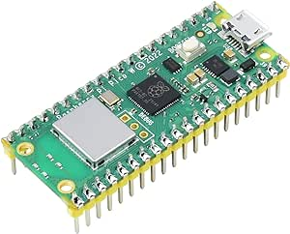
(Raspberry Pi Pico W)

Arduino
Výrobce: Arduino LLC
Mikrokontroléry: Řada AVR (např. ATmega328, ATmega2560), řada ARM (např. SAMD21, SAMD51)
Programování: C/C++ pomocí Arduino IDE nebo dalších vývojových prostředí
Vlastnosti:
- Široká škála dostupných desek s různými mikrokontroléry a funkcemi
- Snadné použití a programování pro začátečníky
- Řada vstupně/výstupních pinů a periferií pro různé projekty
Využití:
- Automatizace domácnosti
- Elektronické umění
- Měřicí a kontrolní systémy
- Robotika
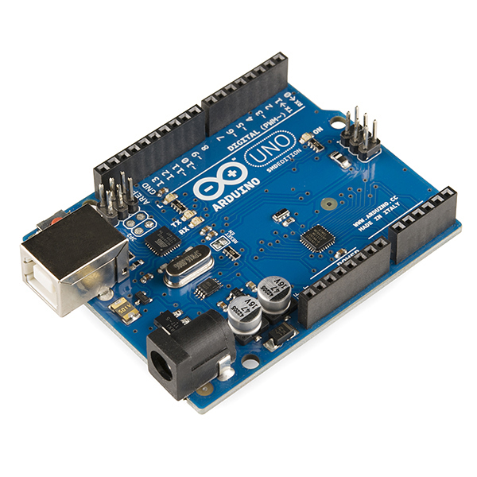
(Arduino Uno)

ESP (např. ESP8266, ESP32)
Výrobce: Espressif Systems
Mikrokontroléry: Řada ESP8266, ESP32
Programování: C/C++ pomocí Arduino IDE nebo ESP-IDF (ESP32)
Vlastnosti:
- Vestavěná podpora Wi-Fi (u ESP8266 i ESP32)
- Bluetooth (u ESP32)
- Nízká spotřeba energie v režimu spánku
- Rozsáhlé možnosti vstupně/výstupních pinů
Využití:
- Internet of Things (IoT) projekty
- Chytré domácnosti
- Senzorové sítě
- Monitorování a řízení vzdálených zařízení
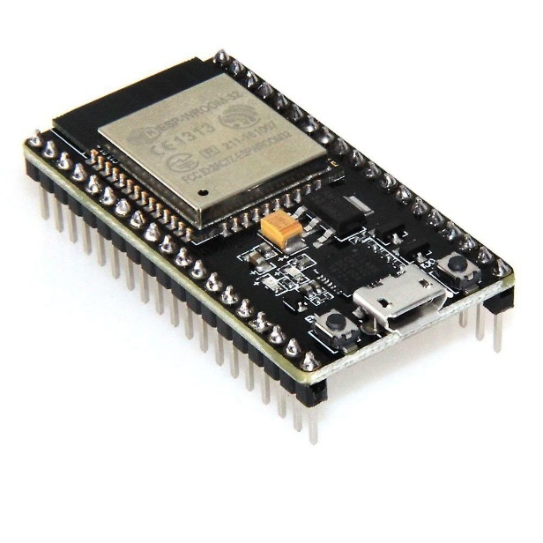
(ESP32)

Porovnání:
Charakteristika | RPi Pico | Arduino | ESP8266 / ESP32
Mikrokontrolér | RP2040 | Řada AVR, ARM | Řada ESP8266, ESP32
Programovací jazyky | MicroPython, C/C++ | C/C++ | C/C++
Vestavěná síťová podpora | Ne (dělá se i verze s Wi-Fi) | Ne | Wi-Fi (u ESP8266 i ESP32), Bluetooth (u ESP32)
Vstupně/výstupní piny | 26 GPIO pinů | Závisí na modelu | Závisí na modelu
Podpora dalších rozhraní | SPI, I2C, UART, PWM | Závisí na modelu | SPI, I2C, UART, PWM, Wi-Fi, Bluetooth
Využití | Elektronické hračky, malé roboty, senzorické projekty | Automatizace domácností, elektronické umění, měřicí a kontrolní systémy | IoT projekty, chytré domácnosti, senzorové sítě

Jiné jednočipové počítače:
Tyto další jednočipové počítače poskytují rozmanité možnosti pro vývojáře a nadšence v oblasti elektroniky a programování. Každý z nich má své vlastní výhody a je vhodný pro různé typy projektů.
BeagleBone Black:
Výrobce: Texas Instruments
Mikrokontrolér: AM335x ARM Cortex-A8
Programování: C/C++, Python, a další
Vlastnosti:
- Vestavěná podpora Ethernetu
- HDMI výstup pro připojení k monitoru
- 65 GPIO pinů
- Široké možnosti vstupně/výstupních rozhraní
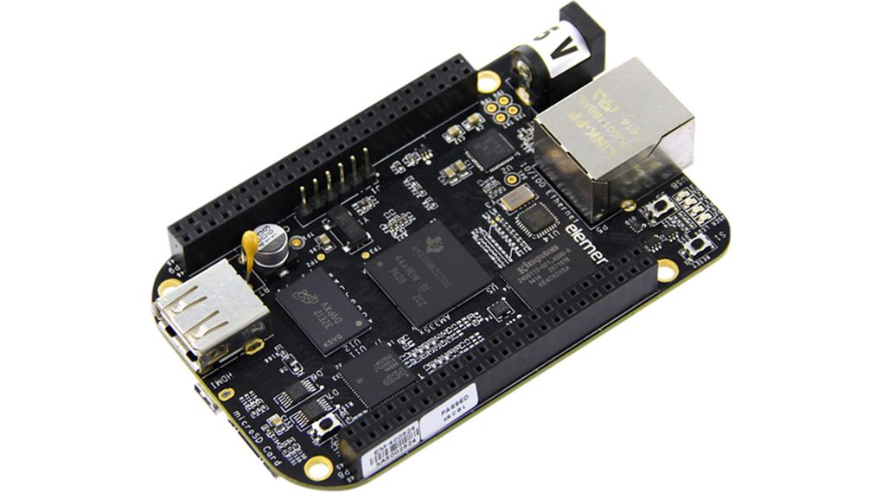

Teensy
Výrobce: PJRC
Mikrokontroléry: Řada ARM Cortex-M4
Programování: C/C++, Arduino IDE, Teensyduino
Vlastnosti:
- Vysoký výkon a rychlost (72-600 MHz)
- USB Host funkce pro připojení periferií
- Vestavěná podpora USB HID pro emulaci klávesnice nebo myši
- Podpora pro Audio rozhraní
